Phân tích
CUSTOMERS: lưu thông tin khách hàng.
customerId (PK)
name (NOT NULL)
email (UNIQUE)
address (có thể NULL)
ORDERS: lưu thông tin đơn hàng.
orderId (PK)
orderDate (NOT NULL, mặc định CURRENT_DATE)
totalAmount (NOT NULL, kiểu số)
customerId (FK, tham chiếu tới CUSTOMERS)

Thiết kế triển khai
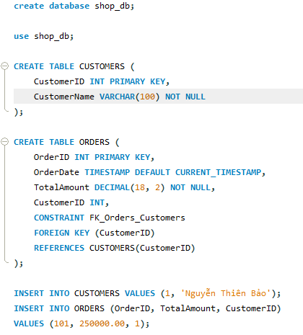

create database shop_db;

use shop_db;

CREATE TABLE CUSTOMERS (
CustomerID INT PRIMARY KEY,
CustomerName VARCHAR(100) NOT NULL
);

CREATE TABLE ORDERS (
OrderID INT PRIMARY KEY,
OrderDate TIMESTAMP DEFAULT CURRENT_TIMESTAMP,
TotalAmount DECIMAL(18, 2) NOT NULL,
CustomerID INT,
CONSTRAINT FK_Orders_Customers
FOREIGN KEY (CustomerID)
REFERENCES CUSTOMERS(CustomerID)
);

INSERT INTO CUSTOMERS VALUES (1, 'Nguyễn Thiên Bảo');
INSERT INTO ORDERS (OrderID, TotalAmount, CustomerID)
VALUES (101, 250000.00, 1);

